ЛЕКЦИЯНЫҢ ҚЫСҚА СИПАТТАМАСЫ

№7 дәріс: Біріншілік кристаллдану. Бос энергия.
Дәріс мақсаты: металдар мен қорытпалардың қатуы кезінде жүретін біріншілік кристаллизация процесінің физика-химиялық мәнін түсіндіру, оның термодинамикалық негізін - Гиббс бос энергиясының өзгерісімен байланысын зерттеу.
1. Кіріспе бөлім
Кристаллизация - бұл сұйық күйден қатты күйге өтудің фазалық процесі. Біріншілік кристаллизация кезінде балқыған металл алғаш рет қатты күйге өтеді, яғни алғашқы кристалл түйіршіктері түзіледі. Бұл процесс металл құрылымының негізін қалайды және оның физика-механикалық қасиеттеріне шешуші әсер етеді. Кристаллизация табиғи (мысалы, магмалық жыныстар түзілуінде) және өндірістік процестерде (металдардың құйылуы, пісіру, құю, балқыту) жиі кездеседі.
Біріншілік кристалдану (сұйық металдың немесе қорытпаның қатаюы) -бұл сұйық күйден қатты күйге өту процесі, нәтижесінде поликристалды құрылым, яғни микроструктура түзіледі.
Қатты кристалдық заттағы жаңа кристалдардың түзілуі екіншілік кристалдану деп аталады. Кристалдану процесі екі бір мезгілде жүретін үрдістен тұрады - кристалдардың түзілуі (ядролану) және олардың өсуі. Кристалдар өздігінен түзілуі мүмкін - өздігінен жүретін кристалдану, немесе дайын кристалдану орталықтарында өсуі мүмкін - өздігінен жүрмейтін кристалдану.

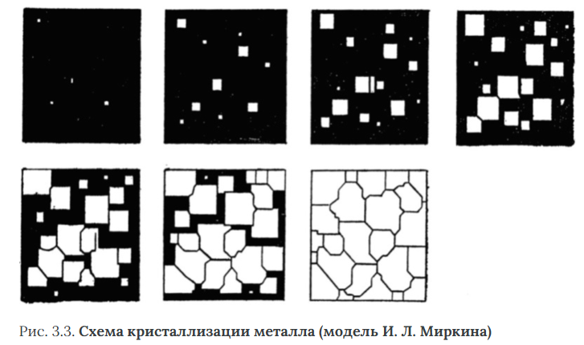
1-сурет. Металдың кристаллизациялануының сызба нұсқасы

2. Біріншілік кристаллизация кезеңдері
2.1. Асқын салқындау кезеңі
Біріншілік кристаллизация процесі сұйық металлдың балқу температурасынан төмен температурада - асқын салқындау (ΔT) кезінде басталады. Асқын салқындау кезінде сұйық фаза термодинамикалық тұрғыдан тұрақсыз күйге өтеді, нәтижесінде атомдар реттеліп, қатты фаза түзе алады.
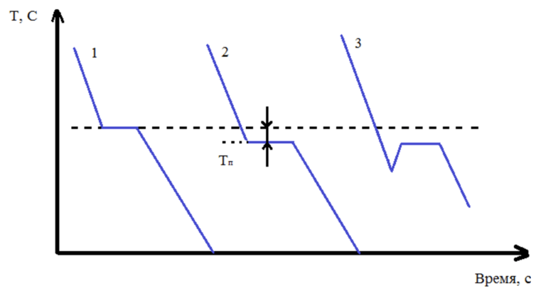
2-сурет. Металлдың кристалдануы кезіндегі салқындату қисықтары
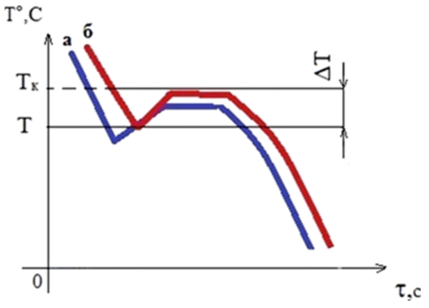
3-сурет. Металдың салқындату қисықтары: а - төмен салқындату жылдамдығында; b - жоғары салқындату жылдамдығында

2.2. Ядро түзілуі
Кристаллизацияның алғашқы сатысы - ядро түзілуі. Бұл кезде белгілі бір мөлшерде атомдар бірігіп, жаңа қатты фаза түзіледі.
Ядро түзілуінің екі түрі бар:
Біртекті (гомогенді) - балқыма ішінде өздігінен пайда болады.
Біртексіз (гетерогенді) - балқымада бөгде бөлшектердің, контейнер бетінің немесе қоспалардың әсерінен түзіледі.
2.3. Кристаллдың өсуі
Ядро тұрақты күйге өткеннен кейін оған жаңа атомдар қосылып, кристалл көлемі үлкейеді. Бұл процесс энергияның азаюымен және фазалық шекараның қозғалуымен қатар жүреді.
3. Кристаллизацияның термодинамикалық негізі
Кристаллизация процесі Гиббс бос энергиясының (G) төмендеуімен сипатталады.
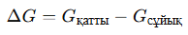
Қатты фаза тек ΔG<0 болғанда түзіледі, яғни қатты фазаның бос энергиясы сұйық фазадан төмен болуы қажет.
Жалпы теңдеу:
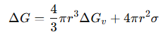
мұндағы:
- r - ядроның радиусы,
- ΔG_{v} - көлемдік бос энергия айырмасы,
- σ - жаңа фаза мен сұйық фаза арасындағы беткі энергия.
Ядро тұрақты болуы үшін ΔG минималды болуы тиіс. Осы шарт орындалғанда ядроның радиусы критикалық радиус деп аталады:
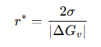
Энергетикалық диаграмма және бос энергияның рөлі
Кристаллизация кезінде бос энергияның өзгерісін график арқылы көрсетуге болады:
- Ось X - температура (T);
- Ось Y - Гиббс энергиясы (G).
Балқу температурасында Gсұйық=Gқатты
Температура төмендеген сайын Gқатты<Gсұйық, нәтижесінде қатты фаза тұрақтанады.
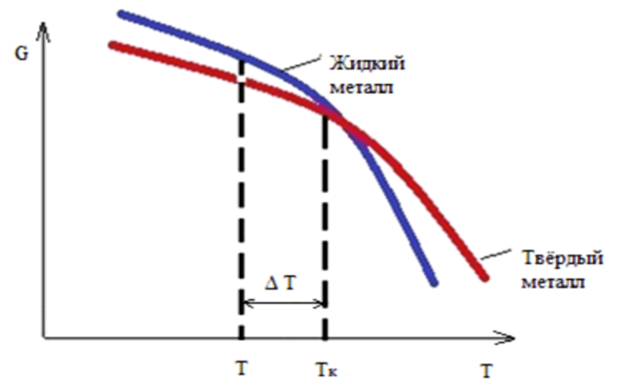
2-сурет. Қатты және сұйық күйдегі металл үшін температураға байланысты термодинамикалық потенциалдың өзгеруі
Бос энергия заттың ішкі энергиясының бөлігі болып табылады. Заттың ішкі энергиясы оның потенциалдық энергиясының (өзара әрекеттесу энергиясы) және оның бөлшектерінің кинетикалық энергиясының (жылу тербелістерінің) қосындысы болып табылады. Заттың бір күйден екінші күйге өткенде бөлінетін ішкі энергия бөлігі бос энергия деп аталады. Неғұрлым бос энергия көп бөлінсе, зат соғұрлым аз энергияға ие болады және оның күйі соғұрлым тұрақты болады. Бос энергияны потенциалдық энергияның аналогы ретінде қарастыруға болады (4-сурет).
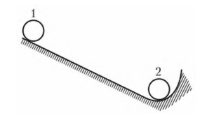
4-сурет.Жүйенің бос энергияны азайту үрдісі
1-позицияда доптың максималды потенциалдық энергиясы бар. Бұл позиция тұрақсыз; доп оның потенциалдық энергиясы нөлге тең болатын 2-позицияға айналады. Зат метатұрақты күйде болуы мүмкін (қатайтылған болат сияқты). Бұл күйдің минималды бос энергиясы жоқ, бірақ айтарлықтай тұрақты. Сыртқы факторлар тұрақты болған жағдайда зат шексіз метатұрақты күйде қалуы мүмкін.
Қорытынды
Кристаллизация - бос энергияны азайту процесі. Табиғаттағы барлық процестер сияқты ол да энергияның ең аз мәніне ұмтылады.
Бақылау сұрақтары:
- Біріншілік кристаллизация дегеніміз не?
- Асқын салқындау процесінің мәнін түсіндіріңіз.
- Ядро түзілуінің қандай түрлері бар?
- Кристаллизацияның жүру шарты қандай?
- Гиббс бос энергиясы дегеніміз не және оның рөлі қандай?
- Кристаллизация нәтижесінде металл құрылымы қалай өзгереді?
Қолданылған әдебиеттер тізімі:
- К.К. Құдайберген. Қатты денелер химиясы: оқу құралы. – Алматы: Қазақ универитеті, 2017. – 240 б.
- Оңғарбаев Е.К., Турешова Г.О. Материалтану: оқу құралы. – Алматы: Қазақ университеті, 2017. – 262 б.
- Callister W.D., Rethwisch D.G. Materials Science and Engineering: An Introduction. – Wiley, 2020.
- Porter D.A., Easterling K.E. Phase Transformations in Metals and Alloys. – CRC Press, 2009.

